**День народного единства**

**2 ноября во 2 «В» классе прошёл классный час «4 ноября- День народного единства». В ходе классного часа ребята узнали об истории возникновения этого праздника.**

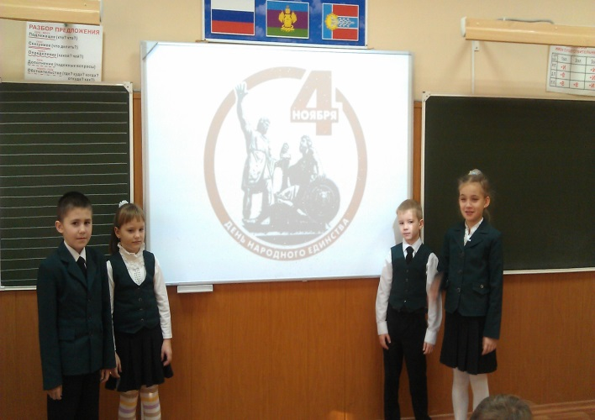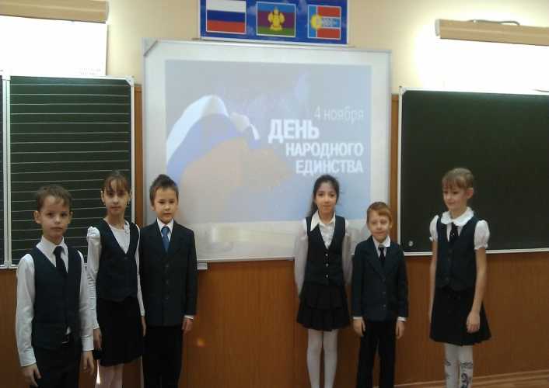

**Ученицы 2 «В» класса, Дубина Катя и Мишунина Софья подготовили сообщение «Минин и Пожарский». Девочки рассказали о роли К.Минина и Д.Пожарского в ходе освобождения Москвы от иностранных интервентов.**

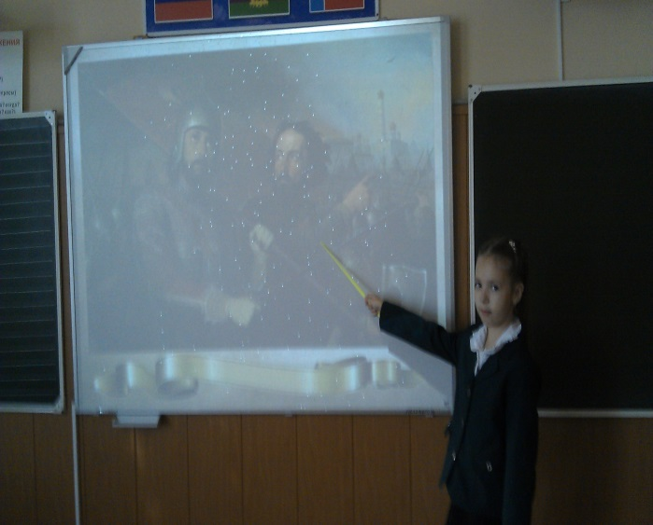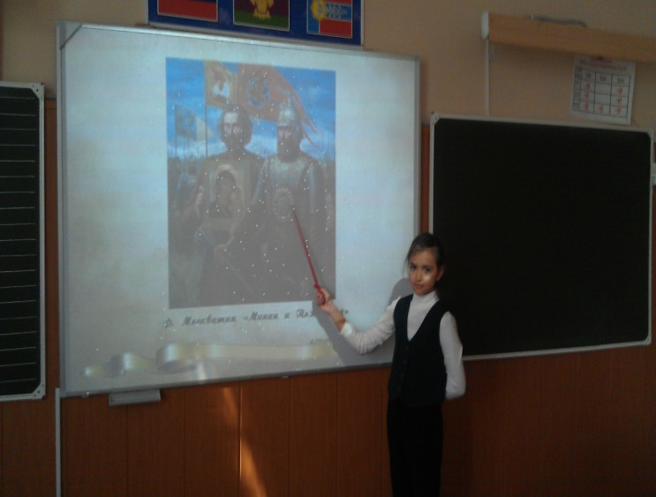

***Классный руководитель: Коробицина Ольга Анатольевна***